Федеральное государственное бюджетное образовательное учреждение высшего профессионального образования
«Санкт-Петербургский государственный университет»

.

ВЫПУСКНАЯ КВАЛИФИКАЦИОННАЯ РАБОТА

НА ТЕМУ:СРАВНЕНИЕ КРАЕВОЙ АДАПТАЦИИ К ЭМАЛИ РЕСТАВРАЦИЙ ПРИ ИСПОЛЬЗОВАНИИ АДГЕЗИВНЫХ СИСТЕМ ПЯТОГО И ШЕСТОГО ПОКОЛЕНИЙ.

Выполнила студентка
Фаустова Алина Сергеевна
5 курса 526 группы
Научный руководитель
к.м.н. Туманова Светлана Адольфовна

Санкт-Петербург
2017 год
ОГЛАВЛЕНИЕ
СОКРАЩЕНИЯ 4
ВВЕДЕНИЕ 5
ГЛАВА 1. ЛИТЕРАТУРНЫЙ ОБЗОР 7
1.1. Структура эмали зуба 7
1.1.1. Общие положения о строении эмали 7
1.1.2. Характеристика эмалевых призм, понятие о межпризменном веществе 8
1.1.3. Влияние направления эмалевых призм на оформление наружных стенок полости при реставрации композитными материалами 10
1.2. Исторические аспекты создания адгезивных систем 12
1.3. Механизм сцепления адгезивных систем с поверхностью эмали 16
1.3.1. Понятие об избирательном протравливании эмали 18
1.4. Адгезивные системы V и VI поколений 20
1.4.1. Характеристика V поколения адгезивных систем, преимущества и недостатки 20
1.4.2. Характеристика VI поколения адгезивных систем, преимущества и недостатки 22
1.5. Состав адгезивных систем и их свойства 26
1.5.1. Влияние наполнителя на свойства адгезивных систем 26
1.5.2. Влияние растворителя на свойства адгезивных систем 27
ГЛАВА 2.МАТЕРИАЛЫ И МЕТОДЫ ИССЛЕДОВАНИЯ 30
2.1. Обоснование объектов и материалов исследования 30
2.2.Клиническое исследование 31
2.3. Описание методики микроскопического исследования 33
2.4. Программная обработка изображении конфокальной микроскопии 34
ГЛАВА 3. РЕЗУЛЬТАТЫ ИССЛЕДОВАНИЯ 35
ГЛАВА 4. ЗАКЛЮЧЕНИЕ И ВЫВОДЫ. 43
4.1.Заключение 43
4.3. Практическая значимость 44
СПИСОК ЛИТЕРАТУРЫ 45

СОКРАЩЕНИЯ
HEMA – 2-гидроксиэтилметакрилат
Bis-GMA – бисфенол – А - диглицидилметакрилат
ЭДТА – этилендиаминтетрауксусная кислота
СИЦ – стеклоиномерный цемент
СВЗП – связанные поверхности полости зуба с композитным материалом
СВБП – свободные поверхности полости зуба от композитного материала
PYRO-EMA - метакрилат, модифицированный фосфорной кислотой

ВВЕДЕНИЕ
Актуальность вопросов улучшения качества лечебных мероприятий по поводу заболеваний твердых тканей зубов в настоящее время остается неизменной. В связи со стремительным развитием такой отрасли стоматологии, как эстетическая реставрация, произошло увеличение диапазона применения адгезивных систем. Для прочной фиксации пломбировочного материала, предупреждения краевой разгерметизации, профилактики развития вторичного кариеса большую значимость имеют качество и правильная технология использования выбранной адгезивной системы.
Одним из наиболее часто встречающихся осложнений в послеоперационном периоде реставрационных работ является краевая разгерметизация полости. Причинными факторами могут выступать нарушение протокола использования выбранной адгезивной системы, несоблюдение временного промежутка при использовании техники тотального протравливания полости ортофосфорной кислотой и нанесения самопротравливающего праймера.
Главная цель современных адгезивных систем заключается в прочном сцеплении между твердыми тканями зуба и пломбировочным материалом. Получение новых научных данных об адгезивных способностях материалов, используемых в стоматологии, благоприятствует модернизации адгезивных технологий лечения.
В связи с этим целью настоящей работы является проведение сравнения краевой адаптации композитных реставраций к поверхности эмали при использовании адгезивных систем V и VI поколений.
Для реализации цели были поставлены следующие задачи:
- Изучить состав и свойства адгезивных систем V и VI поколений, их преимущества и недостатки.
- Выявить наличие микроподтеканий в области прилегания реставрационного материала к эмали при использовании раствора азотнокислого серебра и бинокулярного микроскопа.
Практическая значимость:
Проведенное исследование позволило оценить различия в механизме и силе сцепления адгезивных систем V и VI поколений с поверхностью эмали при пломбировании полости V класса композитным материалом светового отверждения.
Микроскопическое изучение объектов исследовательской работы позволило предложить рекомендации по улучшению краевой адаптации к эмали композитных реставрационных работ к поверхности эмали при использовании соответствующих адгезивных систем.

ГЛАВА 1. ЛИТЕРАТУРНЫЙ ОБЗОР

1.1. Структура эмали зуба

1.1.1. Общие положения о строении эмали
Эмаль считается самой твердой и минерализованной тканью в теле человека, что дает ей возможность противостоять влиянию большого количества механических нагрузок. Однако одновременно она хрупка и, возможно, при воздействии высокой нагрузки дала бы трещину, если бы не подлежащий слой дентина. Следовательно, при деформации последнего происходит деструкция эмали.
Массовая доля минеральных веществ в химическом составе составляет 95%, 1,2% составляют органические соединения, 3,8% - массовая доля воды в связанной (соединения с кристаллами и органическими составляющими) и свободной форме. Толщина эмали уменьшается от поверхности коронковой части к дентино-эмалевому соединению и от вершины режущего края к шейке зуба. Размеры слоя эмали в области бугров жевательной группы зубов составляет 2,3-3,5 мм, на апроксимальных поверхностях достигает значений 1-1,3 мм. Наиболее узкий слой ткани расположен в зоне шейки зуба и равен приблизительно 0,01 мм. Максимальная прочность ткани зафиксирована на режущем крае[1,2].
Эмаль характеризуется бесклеточным строением и не имеет регенеративных способностей при воздействии повреждающих факторов, однако в ее структуре непрерывно протекает обмен веществ (в основном, обмен ионами), поступающих в двустороннем направлении: с одной стороны – из слюнной жидкости, с другой – из нижерасположенных тканей (дентин, пульпа)[11,19]. Данный процесс обозначается как реминерализация. Параллельно ему протекает процесс по удалению ионов из эмали (деминерализация). В норме оба механизма пребывают в динамическом равновесии. Эмаль проницаема в обе стороны, но наименьшим показателем обладают наружные слои, которые обращены в сторону полости рта. Также показатель пропускной способности ткани различен для каждого периода развития зуба. Снижение происходит в направлении от эмали непрорезавшегося зуба к эмали постоянного зуба пожилого человека. Взаимодействие ионов фтора с поверхностью эмали увеличивает ее резистентность к воздействию кислотной среды в связи с образованием соединений фторапатита[17].

1.1.2. Характеристика эмалевых призм, понятие о межпризменном веществе
Основной структурной и функциональной единицей в строении эмали являются эмалевые призмы. Они собраны в виде пучков и пронизывают всю толщину ткани в радиальном направлении, приблизительно под прямым углом к поверхности границы раздела эмали и дентина. Ход их несколько изогнут (S- образная форма). В области бугров жевательной группы зубов и режущего края клыков и резцов эмалевые призмы принимают косое направление, но ближе к вершине бугра приближаются практически к вертикальному положению. В зоне шейки зуба, ход их отклонен относительно трансверсальной плоскости в сторону апекса[2,29]. Данные особенности направлений эмалевых призм следует учитывать при препарировании изъянов твердых тканей зуба.
У зубов человека конфигурация эмалевых призм в трансверсальной плоскостипредставлена 3 формами: овальной, полигональной и арочной. Диаметр их принимает значение 3-5 мкм[18]. Площадь наружной поверхности эмали больше внутренней, следовательно, диаметр возрастает от границы эмали с дентином к поверхности эмали в два раза.
Структура эмалевых призм представлена плотно расположенными кристаллами, в большой степени из гидроксиапатита и восьмикальциевого фосфата. Могут быть и другие варианты молекул, количественный состав атомов кальция которых меняется от 6 до 14. Монокристаллы в составе зрелой эмали в десятки раз крупнее по размерам кристаллов дентина, цемента и кости (ширина 40-90 нм, длина 25-40 нм, длина 100-1000 нм)[25,33,43]. Любой из кристаллов имеет гидратную оболочку, толщина которой составляет 1 нм. Среди них имеются расстояния, заполненные водой (иное название – эмалевая жидкость), которая участвует в ионном и молекулярном обмене. Располагаются кристаллы по типу моноподиального ветвления. В центральной части призмы они лежат по направлению продольной оси, по мере отдаления от которой образуют все больший угол[18].
По мере созревания эмалевые призмы утрачивают органический матрикс, который впоследствии сохраняется в форме тонкой трехмерной сети белков[36].
При микроскопическом исследовании структуры эмали на поверхности призм выявляют поперечную исчерченность (смена темных и светлых промежутков), что свидетельствует о суточной периодичности развития эмали[23].
На периферической части каждой эмалевой призмы имеется тонкий слой (оболочку), состоящий в меньшей степени из минерализованного вещества. Количественный состав представлен больше белками в связи с различным направлением кристаллов под разными углами, пространства между которыми заполнены органическими соединениями[15,39].
Эмалевые призмы овального и полигонального типа окружает межпризменное вещество, одновременно разграничивая их между собой. При арочном варианте их структуры они находятся в тесной взаимосвязи друг с другом, при этом межпризменное вещество отсутствует[31]. На продольных и поперечных шлифах зубов ширина межпризменного вещества составляет менее 1 мкм. По своему строению оно близко к эмалевым призмам, между тем кристаллы из гидроксиаппатита направлены практически перпендикулярно к поверхности кристаллов, участвующих в образовании призмы[7]. Показатель минерализации вещества между призмами несколько ниже, чему у эмалевых призм, но в то же время выше, чем в оболочках эмалевых призм. Прочность у межпризменного вещества несколько ниже, чем у призм эмали, в результате чего при образовании трещин в толще эмали они минуют призмы, затрагивая лишь межпризменное вещество[41,45].

1.1.3. Влияние направления эмалевых призм на оформление наружных стенок полости при реставрации композитными материалами
Чрезвычайно важным аспектом в реставрации является формирование наружных стенок для улучшения краевого прилегания.
При создании внешних стенок полости стараются добиться их конкретной конфигурации и уровня шероховатости. Определяющим моментов выступает выбор вида пломбировочного материала, который будет обеспечивать максимальную эффективность[20]. Необходимо создать оптимальное краевое прилегание реставрационной работы к тканям зуба, сглаженность места соединения пломбы и тканей в данном участке, наибольший показатель прочности.
Внешние стенки полости в подавляющем большинстве случаев заключают в себе эмаль, поэтому необходимо владеть информацией о ее строении, об ориентации эмалевых призм в разных зонах поверхности зуба[44].
Эмалевые призмы располагаются почти перпендикулярно по отношению к поверхности зуба и границе соединения эмали с дентином, расходясь от последнего в радиальном направлении. Каждая из эмалевых призм одной стороной прилежит к дентину, другим своим концом выходит к поверхности эмали[16]. По направлению к вершинам бугров жевательной группы зубов ход призм меняется относительно друг друга, по направлению к центральной части фиссур происходит их сближение, а в области шейки зуба имеется легкое апикальное отклонение от горизонтальной плоскости[27].
Оформление внешних стенок осуществляют по правилам создания прочного края эмали. Внутреннее основание эмалевых призм должно опираться на подлежащий слой дентина, а в иных случаях укрепляться засчет срезанных призм, внутреннее основание которых обращено в сторону здорового дентина[2]. Возможность скола эмали повышается, если нарушается целостность конструкции эмалевой призмы на протяжении всей ее длины. Если для создания необходимой ретенции реставрационной работы нужно создать полость с отвесными стенками, то углы контакта стенок эмали надо немного закруглить для снижения вероятности скола эмали[1,2].
Необходимость в создании скоса эмали находится в прямой зависимости от выбранного пломбировочного материала. Для увеличения ретенционных способностей реставрации формируют скос эмали для увеличения площади воздействия протравливающего агента на эмалевую стенку (протравливанию подлежат скошенные эмалевые призмы)[13]. Это приводит к оптимизации краевой адаптации реставрации. Плавное увеличение толщины слоя композитного материала от периферии к центру реставрации оказывает содействие в улучшении эстетических показателей. При создании скоса используют алмазные боры конусовидной или пламевидной формы под углом 45 градусов относительно наружной поверхности зуба. Ширина скоса варьирует в пределах 0,25-0,5 мм, однако для увеличения ретенционных показателей композитного материала, возможно, его увеличение[14,40].

1.2. Исторические аспекты создания адгезивных систем
С момента внедрения в современную стоматологию адгезивных систем, добившихся широкого применения, подверглось улучшению множество стандартизированных стоматологических манипуляций.
Поначалу стоматологические адгезивные системы появились как дополнение к применению адгезивов в промышленности, разработанных с целью химического соединения краски, полимерного слоя и поверхности металла между собой. Основоположником применения адгезивных технологий в стоматологии, был, как принято полагать, доктор Майкл Буонокоре. Его главное исследование, организованное в 1955 году, стало колоссальным прорывом и проиллюстрировало, что обработка поверхности эмали ортофосфорной кислотой с концентрацией 85% на протяжении 30 сек совершенствует сцепление с пломбировочным материалом[37].
Вслед за открытием Буонокоре, эволюция адгезивных технологий в стоматологии протекала медленно. Прежде всего, это было взаимосвязано с трудностями в сцеплении с поверхностью дентина.
I поколение адгезивных систем было создано в первой половине 70-х годов XX века. Явление адгезии обеспечивалось микромеханической ретенцией бонда на поверхности эмали. На уровне поверхности дентина механизм сцепления был построен на взаимодействии ионов адгезивной системы со смазанным слоем. В составе данных материалов содержались дифункциональные молекулы, связывающиеся с одной стороны с Ca-ионами смазанного слоя, а с другой стороны – с мономером, входящим в конструкцию композитного материала. Ярким представителем первого поколения адгезивной системы служит CosmicBond. При проведении исследований была выявлена сила сцепления с поверхностью дентина величиной 1-3 Мпа, что оказалось недостаточным[32]. Это доказывают неудовлетворительные клинические результаты.
Следом было разработано II поколение адгезивных систем в стоматологии. Главным отличием являлось малозначительная увеличенная сила сцепления с поверхностью дентина до значений в 4-6 Мпа. Репрезентантами данного поколения служат CreationBondingAgent, Bondlite. В их составе была представлена смесь ортофосфорной кислоты и смол ( Bis-GMA) при отсутствии наполнителя[34]. Механизм связывания оставался на том же уровне, что и в I поколении. Клинические испытания продемонстрировали несостоятельность реставрационных работ в период до двух лет. Связь между смазанным слоем и поверхностью дентина оказалась недостаточной и нестабильной, что приводило к появлению микроподтеканий между пломбировочным материалом и зубом. Невзирая на незначительные улучшения в клинической практике, требовалось дальнейшее усовершенствование в отношении сцепления с поверхностью дентина.
80-е годы XX века ознаменовались созданием III поколения стоматологических адгезивов. Главный признак отличия от предыдущих поколений адгезивных систем – обработка поверхности дентина с целью модификации смазанного слоя. Чаще всего, это было представлено в виде трёхступенчатой системы, в состав которой входили двухкомпонентный праймер и бонд. Поверхность эмали индивидуально протравливалась ортофосфорной кислотой 37% концентрации, а обработка дентинной поверхности производилась праймером, в состав которого входили органическая кислота (ЭДТА, малеиновая кислота), гидрофильный мономер (HEMA/4-META), растворитель (спирт/ацетон), способствующие повышению проницаемости дентина[21,42]. Благодаря модификации смазанного слоя, гидрофильный мономер пропитывает его, делая возможным соединение с поверхностным дентином. Однако, сила адгезии к дентину по-прежнему оставалась недостаточно высокой (показатель 10-15 Мпа)[32]. На заключительной этапе применения адгезивной системы проводилось нанесение бонда, включающего в себя гидрофобные мономеры (BisGMA и др.)[44]. Одними из представителей данного поколения являются A.R.T Bond, SyntacClassic, Metabond и др.
IV поколение адгезивных систем было признано «золотым стандартом» вследствие прочности и универсальности. Представителями в данной группе являются AllBond 2, Optibond FL, SolidBond и др. Необходимым условием для правильного сцепления с поверхностью дентина служит наличие влаги («влажный бондинг»). Как правило, адгезивная технология предлагается в виде двух бутылочек. Технология использования состоит минимально из трех последовательных этапов: протравливание кислотой, обработка праймером и нанесение бонда. Вследствие этой последовательности манипуляций в зубных тканях создается гибридных слой, который обеспечивает крепкую связь гидрофобного композита с поверхностью эмали и дентина[38]. В результате применения дополнительных компонентов (катализаторы, активаторы, керамический праймер, праймер для металла) в составе адгезивной системы, спектр применения данной технологии расширен.
V поколение адгезивов в стоматологии было создано с целью упростить процесс адгезивной технологии. Модернизация производилась по направлению уменьшения количества компонентов в составе материала, количества этапов и времени. Такая адгезивная система представлена в виде одной бутылочки, в которой праймер и бонд соединены в одном растворе. Классическая технология использования двухэтапна: тотальное протравливание эмали и дентина и нанесение смеси праймер-бонд с последующей полимеризацией[26]. Представители – OneStep, XPbond, SingleBond и др. Адгезивные системы данного поколения чувствительны к пересушиванию поверхности дентина[35]. Для решения возникшей проблемы были предложены увлажнители дентина, представляющих собой водный раствор HEMA и стабилизаторов (Helvey, 2011)[43].
Для снижения риска передачи возбудителей различных инфекций была создана новая форма выпуска продукции в унидозах. Последними изменениями в составе адгезивной системы пятого поколения является отказ от стандартных растворителей в пользу многоатомных спиртов[2].
VI поколение адгезивов представлено двумя группами: самопротравливающиеся праймеры и адгезивы. Самопротравливающиеся праймеры признаны «серебряным» стандартом в стоматологии. Основные модернизации самопротравливающихся праймеров заключались в увеличении их кислотности для адекватной обработки эмали и дентина. Технология работы с ними содержит два этапа: одномоментная обработка органической кислотой и нанесение праймера[24]. Важным преимуществом является отсутствие смешивания компонентов перед их использованием. Отсутствие раскрытия дентинных трубочек заметно снижает риск развития чувствительности в отдаленном времени[46].
В отличие от праймеров, самопротравливающиеся адгезивы требуют предварительного смешивания перед использованием. Главное отличие их от праймеров заключается в одномоментном протравливании, прайминге и бондинге, позволяющее заметно уменьшить время работы. Но заметным недостатком, пожалуй, является только нестабильность их состава при длительном хранении[6].
VII поколение в современном мире являются последними в разработке адгезивной стоматологии. Хотя по своим характеристикам напоминают самопротравливающиеся адгезивы VI поколения. Единственным отличием служит отсутствие этапа смешивания компонентов. Все представители данного поколения в своем составе содержат воду, высокую концентрацию гидрофильных компонентов, нанонаполнители, несколько разновидностей фотоинициаторов, что придает им возможность полимеризоваться любым источником света[28]. Форма выпуска бывает как в виде бутылочек, так и в форме унидозы. В результате изменений структуры мономеров увеличилась стабильность адгезивной системы и исчезла необходимость хранения адгезива в холодильнике. Данные системы являются еще не до конца изученными, а результаты различных клинических испытаний противоречивы[28,30].
Самопротравливающиеся адгезивные системы на сегодняшний день конкурируют с тотально протравливающими системами, что свидетельствует их рост их спроса на использование[5]. Постоянное стремление усовершенствовать адгезивную стоматологию будет приводить к появлению новых разработок.

1.3. Механизм сцепления адгезивных систем с поверхностью эмали
Композитные стоматологические материалы по своим свойствам не образуют химической связи с твердыми тканями зуба[4].
В связи с наличием полимеризационной усадки происходит уменьшение объема внесенного пломбировочного материала, в результате чего образуется зазор между реставрацией и твердыми тканями зуба. Разнообразные химические и физические воздействия, а также коэффициент термического расширения – все это является дополнением в образовании микроподтеканий. В пространство между реставрацией и твердыми тканями зуба начинает поступать ротовая жидкость, что является пусковым моментом в развитии вторичного кариеса[12].
Для создания прочной связи между композитными материалами и твердыми тканями зуба была разработана методика кондиционирования. При использовании данного метода перед внесением пломбировочного материала на поверхности эмали и дентина создается микроудерживающая рельефная поверхность[8].
Эмаль признана самой минерализованной в человеческом организме тканью, что имеет большое значение в применении адгезивных систем.
Первый этап представляет собой обработку поверхностного слоя эмали ортофосфорной кислотой на протяжении определенного времени. В процессе растворения соединений неорганических элементов на поверхностном слое эмали создается микрорельеф, представляющий из себя поры, канавки, бороздки глубиной до 25 мкм. За счет него увеличивается площадь сцепления реставрационного материала с поверхностью эмали[8,10].
Наиболее часто для первого этапа используется 37% концентрация ортофосфорной кислоты в виде геля, pH которой приближен к значениям 0,5-0,8[3]. При увеличении концентрации кислоты в составе геля происходит полное растворение поверхностного слоя эмали с отсутствием микрорельефа, в то же время уменьшение концентрации – к неудовлетворительному растворению поверхности эмали. На протяжении долгих лет общепринятым стандартом была признана обработка ортофосфорной кислотой 40-60 с, при этом в настоящее время в ходе практических испытаний доказано, что количество времени, необходимое для создания микрорельефа, сокращается до 15-30 с. После смывания кондиционирующего агента поверхность эмали высушивают. Результатом данного действия является матовость поверхностного слоя эмали с отсутствием излишков влаги[19].
Мономеры с гидрофобными свойствами без каких-либо затруднений проникают в пространства микрорельефа поверхности эмали. После полимеризационного процесса в верхних слоях эмали создается слой адгезива, который закреплен при помощи микроретенции[30].
При применении самопротравливающихся адгезивов процесс деминерализации протекает по другому механизму в связи с отсутствием этапов смывания протравливающего агента и высушивания поверхности эмали. Для этого процесса берут раствор кислотных мономеров на водной основе, обладающий конкретным показателем кислотности или имеющий в своем составе молекулы фосфорного эфира (PYRO-EMA)[33]. В водном растворе протекает процесс диссоциации мономеров, результатом которого является образование кислоты и радикалов метакрилатов с ненасыщенными связями[31].
Самое главное для самопротравливающихся адгезивных систем заключается в значении pH их кондиционирующего агента. Был проведен ряд исследований, показывающий, что для получения оптимального эффекта значение кислотности должно быть не более 1,5 единиц. Исходя из данных, полученных от разных производителей, время экспозиции самопротравливающегося адгезива составила от 15 до 30 с [15]. Процесс нейтрализации кислотного компонента осуществляется за счет связывания его молекул и ионов кальция из кристаллов гидроксиапатита[20].
По данным исследований, для достижения нужного уровня деминерализации поверхности эмали необходимо перед нанесением самопротравливающейся адгезивной системы удалить беспризменный слой[16]. Это обусловлено недостаточной кислотной активностью мономеров (pH более 1,5 единиц). Сцепление пломбировочного материала до сих пор остается актуальной темой для исследований в связи с недостаточным количеством информации об отдаленных клинических результатах их применения[14].

1.3.1. Понятие об избирательном протравливании эмали
В целях снижения чувствительности методов, влияющих на способность образовывать микрокогезивные связи адгезивных систем, было сокращено количество шагов, необходимых для процедуры адгезии. В относительно недавнее время были разработаны одношаговые самопротравливающиеся адгезивные системы, сочетающие в себе функции самопротравливающегося праймера и бондингового агента[12]. Самопротравливающиеся адгезивные системы наносят аппликатором на поверхность зуба до внесения в полость композитного материала для создания максимальной силы адгезии и улучшения проникновения мономера в субстрат зуба наряду со способностью к смачиванию поверхности твердых тканей посредством компонентов смолы[26]. Использование данных адгезивных систем могло бы также сократить разницу в глубине протравливания и проникновения мономера смолы.
Глубина эмали, затрагиваемая в процессе процедуры протравливания, зависит от типа кислотного агента, его концентрации, продолжительности воздействия и химического состава поверхности[17,24]. Морфологическое исследование показало, что нанесение самотравливающегося праймера не создавало глубокого эмалевого протравленного рисунка, в отличие от применения фосфорной кислоты. Одноступенчатые самопротравливающие адгезивы могут быть классифицированы как мягкие, умеренные или агрессивные в зависимости от их показателя кислотности. Мягкие самопротравливающиеся системы являются умеренно кислотными с численным показателем рН между 1,5 и 2,8 [41]. Данная слабая кислотная активность ставит вопрос о том, могут ли адгезивы проникать через поверхность эмали и обеспечивать прочное соединение с восстанавливаемыми зубами[24]. Также существует беспокойство по поводу ускоренной деградации связей между эмалевыми смолами самопротравливающихся адгезивных систем, поскольку более слабая кислотность может создать более мелкий протравочный рисунок на поверхности эмали и, следовательно, более слабую микромеханическую ретенцию.
Использование избирательного протравливания для модификации структуры эмали ортофосфорной кислотой стало стандартной процедурой для кондиционирования эмали перед аппликацией бондингового агента. Инфильтрация адгезивной смолы в пористую зону приводит к образованию смоляных полипов, тем самым обеспечивая микромеханическую ретенцию с протравленной эмалью[43,46]. Одноступенчатые самопротравливающиеся адгезивные системы образуют непрерывный слой путем деминерализации с кислотными мономерами с последующим их проникновением в эмалевую поверхность. Пенентрация кислотных мономеров в протравленную эмаль создает смоляные метки[39]. Взаимосвязь между глубиной кислотного травления самотравливающегося праймера и прочностью соединения была продемонстрирована с последующим доказательством того, что нанесение самопротравливающихся адгезивов на неподготовленную эмаль вызывает неглубокий травильный рисунок и недостаточную прочность сцепления[37].

1.4. Адгезивные системы V и VI поколений

1.4.1. Характеристика V поколения адгезивных систем, преимущества и недостатки
Представителями пятого поколения адгезивных систем являются широко известные Optibond Solo Plus (Kerr), Adper Single Bond 2(3M), Prime&Bond NT(Dentsply), Fuji Bond LC (GC), Solobond M (Voco), XPbond (Dentsply), Single Bond (3M) и другие.
Они были созданы в девяностых годах прошлого века. Их разработку стимулировали два фактора: первым из них было стремление врачей-стоматологов сделать менее сложным процесс адгезивной подготовки поверхности зуба, а вторым – снизить риск распространения инфекции. Модернизация данной системы проводилась по направлению уменьшения количества компонентов, входящих в адгезивные системы, этапов и времени, которое затрачивается на адгезивную подготовку. Адгезив презентуется в виде одной бутылочки, содержащий в себе праймер и бонд в одном растворе. По классическому методу его применения процесс включает два этапа: 1) технику тотального протравливания эмали и дентина в течение 15-30 с; 2) нанесение смеси праймера и бонда в течение 20-30 сек с полимеризацией впоследствии [27,36,38].
Первые варианты систем в виде одной бутылочки нуждались в 2-3 аппликациях для достижения требуемого результата. Но данная процедура не показывала заметного выигрыша во времени. Процесс модернизации такого варианта системы привел к одной аппликации адгезивного материала. Как и в предыдущих системах, работающих с техникой тотального протравливания твердых тканей зуба, данное поколение является очень чувствительным по отношению к пересушиванию дентина. Вскоре было найдено решение в виде увлажнителя дентина, который по своим свойствам оказывал увлажняющее и фиксирующее действие коллагеновых волокон из-за наличия в его составе HEMA и стабилизаторов [25]. Дальнейшее улучшение происходило в направлении уменьшения толщины адгезивной пленки после ее полимеризации. Появились адгезивные системы с входящим в их состав нанонаполнителем (AdperSingleBond 2), что, по утверждениям разработчиков, повышало устойчивость гибридного слоя к нагрузкам. Представители этих адгезивных систем могут использоваться со светоотверждаемыми пломбировочными материалами, но немногие могут вступать в комбинацию с пломбировочными материалами химического отверждения. Эта проблема связана со значением водородного показателям, значение которого находится в диапазоне от 2,5 до 5,5 единиц. Инактивируя щелочные третичные амины, реакция полимеризации пломбировочных материалов химического отверждения прерывается [26]. Проблема контаминации адгезива была решена путем выпуска системы адгезива в виде унидоз (Solobond M).
Последней модернизацией пятого поколения адгезивных систем стала замена общепринятых растворителей на многоатомные спирты (например, тетрабутанол в XPbond) [37]. По утверждениям производителя, это дает материалу сохранять свои свойства на протяжении 8-9 минут после получения адгезива из бутылочки.
Преимущества пятого поколения адгезивных систем заключаются в высокой силе сцепления с поверхностью эмали и дентина, хороших клинических результатах впоследствии, уменьшении затрачиваемого времени и количества шагов работы, способности к взаимодействию со всеми пломбировочными материалами светового отверждения [38,40].
Однако, сила адгезии к поверхности эмали превосходит сцепление с поверхностью дентина, в некоторых случаях в значимой степени, что вызывает отрыв реставрационной конструкции от дентина [33]. Существует большая вероятность возникновения чувствительности в постоперативном периоде, и неспособность к взаимодействию большого количества представителей данной системы с пломбировочными материалами химического отверждения.

1.4.2. Характеристика VI поколения адгезивных систем, преимущества и недостатки
VI поколение системы адгезивов представляют собой самопротравливающиеся агенты. Впервые представители данного класса появились в 90-х годах XX века. Разработка самопротравливающейся системы была обусловлена повышенной восприимчивостью к технологии использования IV и V поколений адгезивов, следствием чего являлась постоперативная чувствительность [14,19].
При работе с самопротравливающимися агентами выдвигается ряд требований, соблюдение которых обеспечивает достойный клинический результат:
1) Необходимость дополнительной обработки тканей (обработка беспризменного слоя эмали и склерозированного дентина путем препарирования или обработка поверхности эмали ортофосфорной кислотой в течение 5-10 с).
2) Непременное покрытие материалом с гидрофобными свойствами (жидкотекучим композитом) тотчас после обработки поверхности дентина из-за повышенной гидрофильности данных материалов.
3) Для предупреждения реакции нейтрализации многошаговые системы рекомендуется наносить разными аппликаторами.
4) При больших объемах реставрационных работ существует необходимость в нанесении нескольких аппликаций материала.
5) Рекомендовано хранение данных материалов в холодильнике.
Представители шестого поколения разделяют на две группы: самопротравливающиеся праймеры и адгезивы.
Самопротравливающиеся праймеры предложены в двух вариантах:
1) Праймер с протравочным компонентом + бонд. Представители: FL-Bond, Clearfil Liner Bond, Nano-Bond и др.
2) Самопротравливающийся агент + праймер с бондом. Представители: Optibond Solo Plus Self-Etch Adhesive System, NRC c Prime&Bond NT, One Step Plus c Tyrian SPE.
В комплекте первой группы содержится 2 или 3 бутылочки. Представители ее в составе имеют воду (состояние поверхности дентина уже имеет меньше значение). Соответственно, возможно применение техники как «влажного», так и «сухого» бондинга. Первые варианты этой системы характеризовались недостаточным показателем кислотности, который составлял более 1,5 единиц, и непродолжительным сроком годности. По мере усовершенствования произвели увеличение водородного показателя (pH менее 1,5 единиц), что позволяло адекватно протравливать поверхность эмали и способствовало стабилизации компонентов системы (увеличение срока хранения материала) [14]. Сила сцепления с поверхностью дентина - >20 МПа, с поверхностью эмали – 20 МПа ( при обработке препарированной поверхности эмали сила сцепления выше, чем у интактной) [20]. Техника адгезивной обработки поверхности твердых тканей зуба состоит из 2 этапов, как минимум: одновременное воздействие протравочного компонента + прайминг, затем - бондинг. Не смешивая компоненты на предварительном этапе, обуславливает нанесение каждого из них разными аппликаторами. Такое разделение вызвано значительной разницей в показателе кислотности праймера с протравочным агентом (менее 1,5 единиц) и бонда ( более 4 единиц). Несоблюдение данного требования ведет к неудовлетворительному протравливанию поверхностей эмали и дентина [38].
Комплект второй группы состоит из 2 бутылочек. Данные представители называют модернизацией V поколения адгезивных систем. Первым компонентом является самопротравливающийся агент, предварительно наносимый на поверхности эмали и дентина в течение 20-30 с без необходимости в смывании. Затем вносят компонент «праймер-бонд» и распределяют его равномерно, под потоком воздушной струи удаляют растворитель и подвергают полимеризации. В состав данных материалов могут входить наполнители, доля которых составляет от 2 до 17%. При сравнении с первой группой, силы сцепления одинаковы [31].
Отсутствие необходимости в смывании протравочного агента заметно уменьшает риск возникновения чувствительности в постоперативном периоде, что доказано в ходе клинических исследований [41]. Уменьшение количества этапов и их продолжительности значительно экономит время на адгезивную подготовку полости зуба.
Положительными сторонами самопротравливающихся праймеров являются: упрощенная и непродолжительная техника работы; отсутствие чувствительности в постоперативном периоде; улучшенные показатели силы сцепления с поверхностью дентина в сравнении с адгезивными системами пятого поколения; расширенная функциональность данных материалов [36].
К недостаткам относятся : неудовлетворительное протравливание интактной эмали и поверхности склерозированного дентина; большинство представителей данной группы рекомендуют храненить в холодильнике; высокая цена [36].
Первые вариации самопротравливающихся адгезивных систем были представлены в середине 90-х годов прошлого века. Среди них – FuturaBond (NF), AdperPromt L-Pop (3M), One-Up Bond F (Kerr) идр. Характеризуются системы двухкомпонентностью с обязательным смешиванием перед использованием материала. Модификация заключается в одновременном протравливании, нанесения праймера и бондингового агента, следовательно уменьшаются затраты на время проведения манипуляции. Водородный показатель при смешивании в большинстве случаев определяется менее 1,5 единиц [27]. Основа данных адгезивов представлена тремя группами: водной, водно-этаноловой и водно-ацетоновой. Механизм отверждения материала световой. Хранение рекомендовано в холодильнике. Схема работы материалом включает в себя: 1) предварительное смешивание компонентов; 2) нанесение 1 аппликации в течение 15-20 с; 2) равномерное распределение под воздействием воздушной струи; 3) полимеризация в течение 10-20 с. Большинство представителей данной группы способны взаимодействовать только с композитными материалами светового отверждения [44].
По данным исследований, сила сцепления с поверхностью эмали варьирует от 10 до 30 МПа, а с дентином – от 8 до 29 МПа [11]. Также был установлен тот факт, что для создания гибридного слоя существует необходимость в нанесении материала несколько раз (количество аппликаций может варьировать от объема реставрационных работ и местоположения кариозной полости) [33].
Положительными сторонами самопротравливающихся адгезивов VI поколения являются: более короткий временной промежуток работы с данным материалом; упрощенная технология манипуляции; относительно невысокий риск появления чувствительности в постоперативный период; отсутствие этапа обработки отдельно протравочным агентом и его смывания [42].
Негативными сторонами является отсутствие конкретных показателей в силе сцепления с поверхностью эмали и дентина; отсутствуют отдаленные клинические результаты использования; высокий показатель гидрофильности и кислотности компонентов системы (влияние на создание стабильного гибридного слоя); ограниченность в совместимости с композитными материалами химического, а также двойного отверждения; нарушение стабилизации в химическом составе при продолжительном хранении [42].

1.5. Состав адгезивных систем и их свойства

1.5.1. Влияние наполнителя на свойства адгезивных систем
Одним из важных компонентов состава адгезивных систем, который определяет главные их свойства и способности, является наличие наполнителей [46]. Принято деление адгезивных агентов по виду наполнения:
1) Ненаполненные, т.е. в своем составе не имеют наполнителя (FuturaBond, AdperPromt L-Pop, SingleBond и др.)
2) Наполненные(OptiBond Solo Plus, FL-Bond идр.).В состав добавлены частицы по размеру от 0,4 до 7 мкм, которые составляют массовую долю 45% от общего объема материала. Размер образующейся пленки на поверхности дентина достигает 10-25 мкм.
3) Нанонаполненные(Prime&Bond NT, Xeno III, i-Bond SelfEtchидр.).В данной группе частицы достигают по размерам 5-20 нм с массовой долей в общем объеме раствора 15%. Благодарясвоим параметрам, имеют способность к проникновению в сеть волокон коллагена и полости дентинных трубочек, тем самым обеспечивая еще и наноретенцию к структурным элементам тканей зуба. Размер образующейся пленки на поверхности дентина достигает 5-10 мкм.
Наличие в химическом составе адгезивных систем такого компонента как наполнитель, увеличивает показатель стабилизации гибридного слоя, затрудняет образование микроподтеканий, что доказано в ходе клинических и лабораторных исследований [36].

1.5.2. Влияние растворителя на свойства адгезивных систем
Все существующие современные адгезивные системы представлены в форме жидкости, в которой большую массовую долю занимает растворитель [20]. Адгезивная система OneCoatBond служит исключением, так как представлена в виде геля с отсутствием растворителя в составе.
Растворитель предназначен для растворения и поддержания рабочих свойств органических мономеров, увлажнения поверхности твердых тканей зуба, увеличения пропускной способности дентина для мономеров с гидрофильными свойствами [35]. Все адгезивные системы разделяются по виду растворителя, входящего в их состав (таб.1)

Таблица 1.1
Адгезивные системы в зависимости от типа растворителя
Растворитель | Положительные стороны | Отрицательные стороны | Пример
Ацетон | Наибольшая способность к удалению влагосодержания, имеет хорошие пропускные способности в ткани зуба | Неудовлетворительная увлажняющая способность ( в особенности пересушенной поверхности дентина) | All-Bond 2(Bisco), Solobond M (Voco) идр.
Спирт | Среднее значение показателя испаряемости влаги и пропускной способности в ткани зуба | Среднее значение увлажняющей способности (в особенности пересушенной поверхности дентина) | OptiBond Solo Plus (Kerr), Single Bond (3M)идр.
Вода | Самый высокий показатель увлажняющей способности | Низкая способность к испарению, трудности в ее устранении | AdperPromt L-Pop (3M), Etch&Prime 3.0(EP) идр.
Ацетон + вода | FuturaBond (NF), i-Bond (Heraeus) идр.
Спирт+вода | Xeno III (Dentsly)

Ацетон характеризуется высоким показателем испаряемости. Из этого следует вывод о том, что адгезивные системы, содержащие в своем химическом составе данный компонент, в наименьшей степени чувствительны остаточному количеству влаги на поверхности твердых тканей зуба, которая в значительной мере может приводить к трудностям проникновения молекул праймера в дентин и затруднять процесс полимеризации. Высокая пропускная способность в структуры тканей зуба обусловлена взаимодействием ацетона и воды, который инициирует процесс ее испарения из-за уменьшения поверхностного натяжения. При использовании данного растворителя велик риск появления чувствительности в постоперативном периоде ввиду неудовлетворительного увлажнения пересушенной поверхности дентина [25,34].
Спирт располагает средним показателем испарения, следовательно, спиртосодержащие адгезивные системы требуют большего количества времени для пропитывания поверхности дентина. Показатель увлажнения и риск возникновения чувствительности в постоперативном периоде имеют средние значения [41].
Вода - это растворитель с высоким показателем увлажняющей способности. Скорость в пропитывании дентина у таких адгезивных систем удовлетворительная, но остается ниже в сравнении со спиртосодержащими системами. В настоящий момент все представители самопротравливающихся адгезивов в своем составе имеют воду, обеспечивающая реакцию гидролиза органических фосфатов (фосфорные эфиры метакрилатов) с последующей деминерализацией твердых тканей зуба. Отрицательное качество данного вида растворителя представлено низкой способностью к испаряемости и трудностью в ее устранении, что может повлечь за собой неудовлетворительные качество и силу сцепления [25,41].
Для нивелирования отрицательных качеств разных видов растворителя были предложены их комбинации - ацетон+вода, спирт+вода. Недавние научные исследования предлагают к использованию в виде растворителя многоатомные спирты (тетрабутанол), которые отличаются высокой летучестью и удобной технологией работы с данными материалами [37].

ГЛАВА 2.МАТЕРИАЛЫ И МЕТОДЫ ИССЛЕДОВАНИЯ

2.1. Обоснование объектов и материалов исследования
Несмотря на видимую простоту в выполнении процедуры пломбирования светоотвержаемыми композитными материалами, получение результата с высокими эстетическими показателями и сроками службы реставрационных работ зачастую не представляется возможным [35]. Причины укороченного срока службы реставрационных работ в пришеечной области зубов обусловлены особенностями данных полостей:
- Трудности в изоляции операционного поля для работы
- Зачастую полости локализуются на уровне эмалево-цементной границе (соответственно затрудненное формирование ретенции к цементу корня)
- Часто встречаются некариозные поражения и абфракционные повреждения
- Высокий показатель С-фактора
Если исходить из данных причин, на первый план для пломбирования полостей в пришеечной области выступают СИЦ, которые проявляют гидрофильные свойства и способны к химической адгезии с твердыми тканями зубов. Вместе с тем эта химическая связь очень мала (4-10 Мпа), СИЦ уступают по эстетическим показателям, особенно если процесс пломбирования локализован во фронтальной группе зубов [14]. Ко всему прочему, неудовлетворительная гигиена приводит к снижению водородного показателя в полости рта, следствием чего является эрозивное разрушение СИЦ. Формирующаяся шероховатость на поверхности цемента благоприятствует большей адгезивной способности бляшки с следующим за этим большим разрушением пломбировочного материала [32]. Исходя из выше сказанного, привилегии в данной клинической ситуации будут отданы композитному материалу.
Усадка в ходе полимеризационного процесса, характерная для всех видов композитного материала, порождает полимеризационный стресс между пломбировочным материалом и поверхностью твердых тканей зуба, следствием чего может является краевая разгерметизация полости, появление трещин, повышенная чувствительность в постоперативном периоде, возникновение вторичного кариеса [17]. Производители стоматологических пломбировочных материалов стараются минимизировать показатели полимеризационной усадки путем трансформации наполнителя.
С-фактор представляет собой отношение количества поверхностей полости, которые находятся в контакте с композитным материалов (СВЗП), к числу независимых поверхностей (СВБП). Чем больше количество стенок, задействованных в контакте с пломбировочным материалом, тем больше значение С-фактора, тем самым пломбировочный материал будет стремиться к отрыву от нескольких стенок одновременно (полимеризационное напряжение увеличивается) При пломбировании композитными материалами полости в пришеечной зоне считаются наиболее неблагоприятными (С-фактор имеет значение равное 5) [42].
Для минимизирования причинных факторов, способствующих сокращению срока службы реставрационной работы, необходим правильный выбор адгезивной системы, которая будет проявлять высокие показатели силы сцепления с поверхностью твердых тканей зуба, а также композитный материал, совпадающий по модулю эластичности с дентином [36,39].

2.2.Клиническое исследование
30 удаленных зубов были собраны на базе хирургических отделений СПб ГБУЗ «Городская стоматологическая поликлиника №33» (СПО Московское) и СПБ ГБУЗ «Городская поликлиника № 38». Зубы были очищены от остаточных явлений тканей периодонта и помещены в 2% р-р хлоргексидина биглюконата.
Формирование полостей V класса проводилось по стандартной методике. Препарирование производилось неагрессивными шаровидными борами на небольшой скорости при использовании микромоторного наконечника. Почкообразная форма считается оптимальной для данного класса с созданием придесневой стенки, параллельной по отношению к десневому краю. Если полость распространялась на поверхность корня, ее форма была приближена к овальной. Дно полости формировалось выпуклым, учитывая топографию полости зуба. Полости придавалась ретенционная форма. Медиальная и дистальная стенки формировались перпендикулярно к поверхности зуба.
Скос создавался пикообразным мелкозернистым алмазным бором: на медиальной и дистальной стенке полости небольших размеров (до 1 мм), по направлению к режущему краю – толщиной от 2 до 5 миллиметров. При распространении полости на область корня, скос не делался со стороны цемента (пломбировочный материал связывается с цементом и дентином встык).
Далее все объекты исследования были поделены на две группы. Первую категорию составили 15 зубов с выполненными реставрациями и использованием адгезивной системы V поколения (OptiBond Solo Plus); вторую 15 зубов с использованием адгезивной системы VI поколения (FuturaBond NR). Адгезивные систем применялись в соответствии с инструкциями производителя, полости были восстановлены при помощи композитного материала светового механизма отверждения "Filtek Ultimate" и текучего композита "Filtek Ultimate Flowable". Финишная обработка краев реставрации производилась полировочными дисками с разной степенью абразивности.
Образцы были изолированы двумя слоями бесцветного лака до 1 мм по краю реставрации с последующим погружением в водный раствор кристаллов азотнокислого серебра на 24 часа. Затем были очищены под проточной водой от остатков раствора, произведен распил в продольной направлении с последующей оценкой микроподтеканий путем стереомикроскопического исследования на основе ресурсного центра «Развитие молекулярных и клеточных технологий» СПбГУ.

2.3. Описание методики микроскопического исследования
Конфокальное микроскопическое исследование является одним из видов оптической микроскопии с существенным разрешением в пространстве в сравнении с светомикроскопическим исследованием, осуществляемое при помощи апертуры, установленной в проекции плоскости изображения.
Образцы были исследованы при помощи конфокального микроскопа Leica SP5, который позволил визуализировать структуру фиксированного биоматериала в пространстве на толщину до 200 нм. Для исследовательской работы был использован объектив 5x с числовой апертурой 0.15 безимерсионный. Микроскопическое оборудование позволяло перемещать объект в трем пространственных направлениях. Сканирующий процесс делал возможным беспрепятственно выбирать размер участка для сканирования, что способствовало возможному размеренному изменению пространственного разрешения получаемых фотографий.
В ходе исследования были получены изображения объектов исследования в целом с последующим увеличением участка контакта между пломбировочным материалом и поверхностью эмали.
Для анализа полученных микрофотографий использовались следующие критерии:
- Отсутствие микроподтеканий
- Проникновение красителя до 1/3 длины препарированной стенки полости
- Проникновение красителя до 2/3 длины препарированной стенки полости
- Проникновение красителя на полную глубину препарированной полости
- Проникновение красителя на аксиальную стенку препарированной полости

2.4. Программная обработка изображении конфокальной микроскопии
Фотографии, полученные в ходе микроскопического исследования, были откалиброваны для изучения средней величины микроподтеканий. Для этих целей была использована программа ImageJ.
На каждом из изображений в нижнем углу слева расположена масштабная линейка. Для калибрования фотографий микроскопического исследования измерялась длина данной линейки. Полученное значение вносилось в раздел «Масштаб» с указанием нужных единиц измерений, затем следовало применение заданных параметров ко всему изображению. Далее в программе при измерении толщины микроподтеканий были получены необходимые значения, которые в последующем использовались для вычисления средней арифметической (простой) в каждой из групп исследуемых объектов по следующей формуле:
$X=\frac{x_{i}}{n}$, где n – количество объектов с выявленным микроподтеканием между пломбировочным материалом и поверхностью эмали, $x_{i}$ – значение толщины микроподтеканий у каждого выявленного объекта.

ГЛАВА 3. РЕЗУЛЬТАТЫ ИССЛЕДОВАНИЯ
В результате проведенной исследовательской работы были получены следующие микрофотографии области сцепления композитного материала с поверхностью эмали.
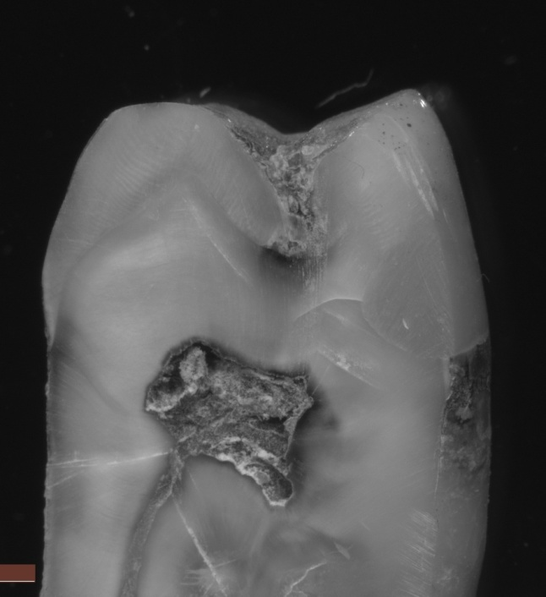
Рисунок 3.1. Макрофотография объекта V поколения адгезивной системы (отсутствие микроподтеканий)
Рисунок 3.2. Микрофотография объекта V поколения адгезивной системы (отсутствие микроподтеканий)
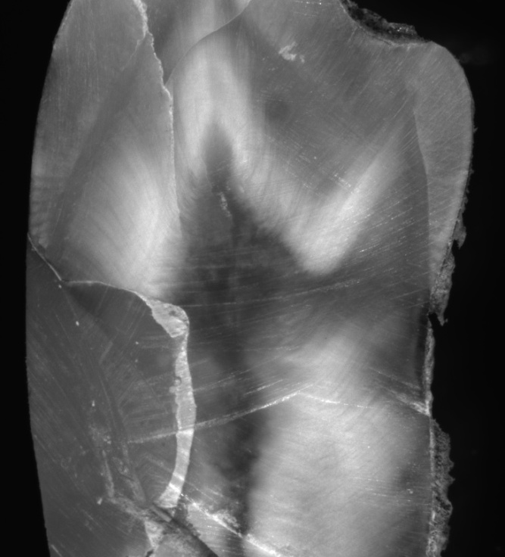
Рисунок 3.3. Макрофотография объекта V поколения адгезивной системы (Проникновение красителя до 1/3 длины препарированной стенки полости)
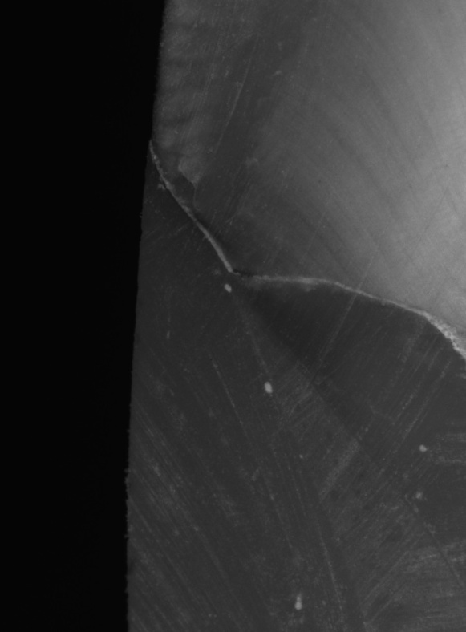
Рисунок 3.4. Микрофотография объекта V поколения адгезивной системы (Проникновение красителя до 1/3 длины препарированной стенки полости)
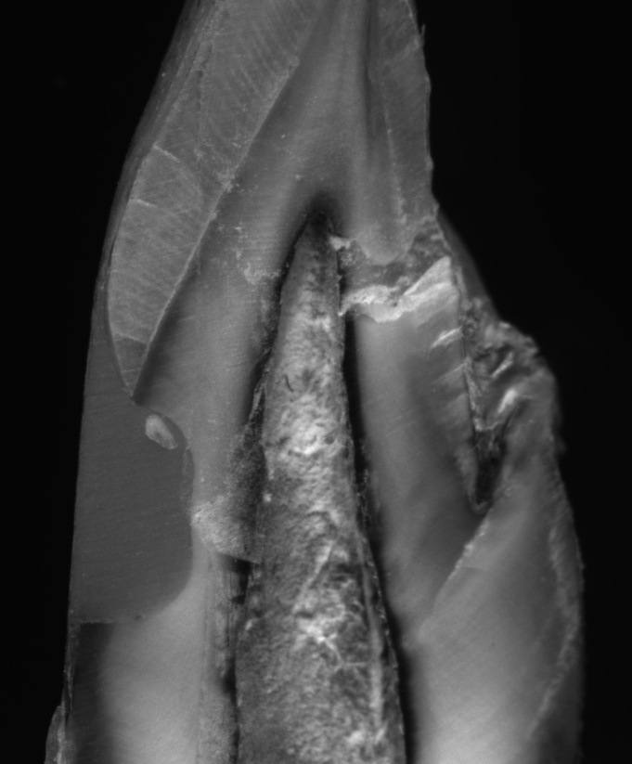
Рисунок 3.5. Макрофотография объекта VI поколения адгезивной системы (отсутствие микроподтеканий)
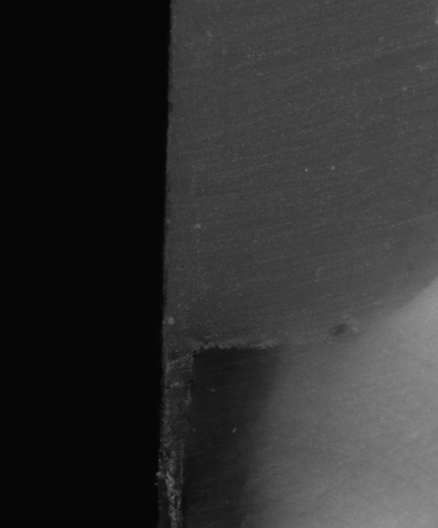
Рисунок 3.6. Микрофотография объекта VI поколения адгезивной системы (отсутствие микроподтеканий)
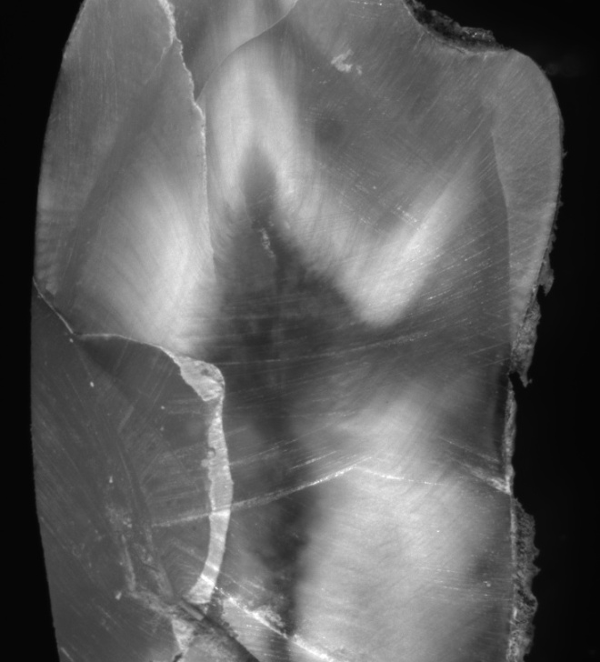
Рисунок 3.7. Макрофотография объекта VI поколения адгезивной системы (Проникновение красителя до 1/3 длины препарированной стенки полости)
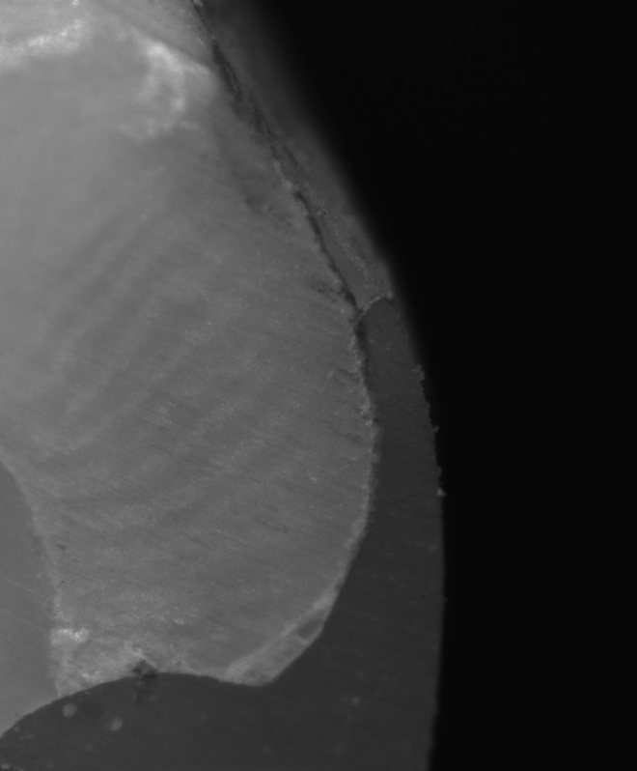
Рисунок 3.8. Микрофотография объекта VI поколения адгезивной системы (Проникновение красителя до 1/3 длины препарированной стенки полости)
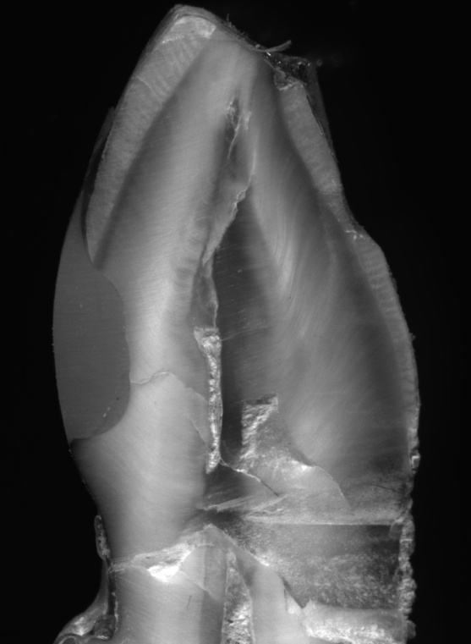
Рисунок 3.9. Макрофотография объекта VI поколения адгезивной системы (Проникновение красителя до 2/3 длины препарированной стенки полости)

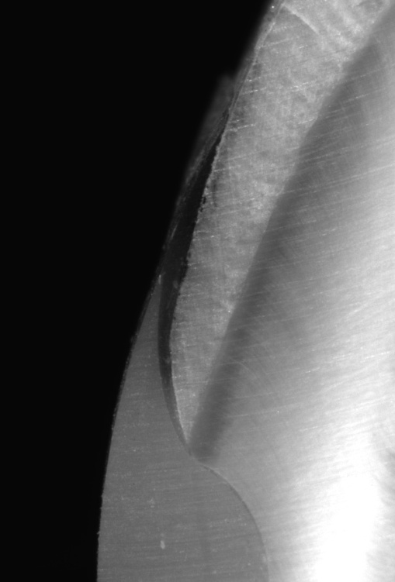
Рисунок 3.10. Микрофотография объекта VI поколения адгезивной системы (Проникновение красителя до 2/3 длины препарированной стенки полости)
При оценке микрофотографий объектов исследования были получены результаты, которые представлены на рис. 3.1.

Рис.3.11.Распределение окраски микроподтеканий по краю реставрации относительно эмали
10 образцов в группе адгезивной системы V поколения (OptiBond Solo Plus) показали отсутствие микроподтеканий между эмалью и композитным материалом, 5 образцов имели глубину окраски микроподтеканий в пределах 1/3 длины препарированной стенки полости. В отношении остальных критериев положительных результатов не выявлено.
Образцы с использованием адгезивной системы VI поколения (FuturaBond NR) показали следующие результаты: отсутствие микроподтеканий наблюдалось в 2 образцах продольных срезах зубов, 8 – имели следы красителя, проникающего на глубину до 1/3 длины препарированной стенки полости, 4 – до 2/3 длины, 1 образец - на полную глубину препарированной полости.
Для изучения средней толщины микроподтеканий была использована программа ImageJ, с помощью которой производилось калибрование изображений. Полученные данные представлены в Таблице 3.1.
Таблица 3.1.
Среднее значение толщины микроподтеканий между поверхностью эмали и пломбировочным материалом (мкм)
Группа | Среднее значение толщины микроподтеканий, мкм
OptiBond Solo Plus | 16,94
FuturaBond NR | 61,95

Среднее значение толщины микроподтеканий в группе адгезивной системы V поколения (OptiBond Solo Plus) составило 16,94 мкм в то время, как среднее значение толщины микроподтеканий в образцах с использованием адгезивной системы VI поколения (FuturaBond NR) составило 61,95 мкм.
Из полученных данных можно сделать вывод о том, что процент отсутствия микроподтеканий в первой группе составил 66,7%, в то время как во второй группе – 13,3% (Рис.3.12).

Рис. 3.12. Отсутствие микроподтеканий в % соотношении

ГЛАВА 4. ЗАКЛЮЧЕНИЕ И ВЫВОДЫ.

4.1.Заключение
В ходе исследовательской работы были изучены преимущества и недостатки адгезивных систем V и VI поколений, особенности их применения при пломбировании полостей V класса. Оценена роль протравливания поверхности эмали и создания на ней протравочного рисунка в силе сцепления композитного материала с полостью зуба.
При анализе микроскопического исследования объектов было выявлено, что процент отсутствия микроподтеканий в области контакта эмали и композитного материала при использовании адгезивной системы V поколения (66,7%) больше по сравнению с процентом отсутствия микроподтеканий в данной области при использовании VI поколения адгезивных систем (13,3%). Соответственно, для адгезивной системы VI поколения характерно высокое значение водородного показателя при смешивании ее компонентов (более 1,5 единиц), что влечет за собой недостаточное создание протравочного рисунка.
Подводя итог работы, стоит обратить внимание на разнообразие адгезивных систем и особенности их применения в практической деятельности врача-стоматолога, главная задача которого заключается в подборе такой системы, которая будет соответствовать определенной клинической ситуации. Для создания высокого качественного результата работы важен не столько выбор адгезива, сколько доскональное соблюдение всех рекомендаций по его применению.
На сегодняшний день одна из основных целей современных адгезивных систем заключается в прочном сцеплении между твердыми тканями зуба и пломбировочным материалом. Получение новых научных данных об адгезивных способностях материалов, используемых в стоматологии, благоприятствует модернизации уже существующих адгезивных концепций лечения.
В заключении можно отметить важность дифференцированного подхода к выбору того или иного адгезива в каждой клинической ситуации, и зависимости между используемой адгезивной системой и качеством реставрации.
4.2. Выводы
1. Краевая адаптация реставраций к эмали при использовании адгезивной системы VI поколения снижена в результате недостаточного протравливания поверхности интактной эмали (pH>1,5) по сравнению с протравливанием 37% ортофосфорной кислотой.
2. На основе изученной литературы, существует вероятность того, что отсутствие отдельного праймера может уменьшить проникающую и смачивающую способности адгезивной системы VI поколения, что влечет за собой уменьшение силы сцепления с эмалью и герметизирующую способность.

4.3. Практическая значимость
Для повышения качества краевой адаптации к эмали с применением адгезивной системы VI поколения рекомендуется техника избирательного протравливания 37% гелем ортофосфорной кислоты в течение 5-10 секунд.

СПИСОК ЛИТЕРАТУРЫ
Книги
- Практическая терапевтическая стоматология: учеб. пособие/ А.И.Николаев, Л.М.Цепов. – 9-е изд. – М.: МЕДпресс-информ,2016. – 928 с.:ил.
- Терапевтическая стоматология: нац. Руководство/ под ред. Л.А. Дмитриевой, Ю.А. Максимовского. – 2-е изд., перераб. и доп. – М.: ГЭОТАР – Медиа, 2015. – 888 с.

Статьи
- 1Aggarwal V; Singla M; Yadav S; Yadav H. The effect of caries excavation methods on the bond strength of etch-and-rinse and self-etch adhesives to caries affected dentine. Australian Dental Journal [Aust Dent J] 2013 Dec; Vol. 58 (4), pp. 454-60.
- Aguilera FS; Osorio R; Osorio E; Moura P; Toledano M. Bonding efficacy of an acetone/based etch-and-rinse adhesive after dentin deproteinization. Medicina Oral, Patologia Oral Y Cirugia Bucal [Med Oral Patol Oral Cir Bucal], ISSN: 1698-6946, 2012 Jul 01; Vol. 17 (4), pp. e649-54; Publisher: Medicina Oral S.L.
- Bahrololumi N; Beglou A; Najafi-Abrandabadi A; Sadr A; Sheikh-Al-Eslamian SM; Ghasemi A. Effect of water storage on ultimate tensile strength and mass changes of universal adhesives. Journal Of Clinical And Experimental Dentistry [J Clin Exp Dent], 2017 Jan 01; Vol. 9 (1), pp. e78-e83; Publisher: Medicina Oral
- Baracco B; Fuentes MV; Garrido MA; González-López S. Effect of thermal aging on the tensile bond strength at reduced areas of seven current adhesives. Ceballos L, Odontology [Odontology], ISSN: 1618-1255, 2013 Jul; Vol. 101 (2), pp. 177-85; Publisher: Springer-Verlag Tokyo
- Boushell LW; Heymann HO; Ritter AV; Sturdevant JR; Swift EJ Jr; Wilder AD Jr; Chung Y; Lambert CA; Walter R. Six-year clinical performance of etch-and-rinse and self-etch adhesives. Dental Materials: Official Publication Of The Academy Of Dental Materials [Dent Mater] 2016 Sep; Vol. 32 (9), pp. 1065-72.
- Carvalho RM; Manso AP; Geraldeli S; Tay FR; Pashley DH. Durability of bonds and clinical success of adhesive restorations. Dental Materials: Official Publication Of The Academy Of Dental Materials [Dent Mater], ISSN: 1879-0097, 2012 Jan; Vol. 28 (1), pp. 72-86; Publisher: Elsevier Science
- Dačić S; Veselinović AM; Mitić A; Nikolić M; Cenić M; Dačić-Simonović D. Marginal adaptation of composite resins under two adhesive techniques. Microscopy Research And Technique [Microsc Res Tech], ISSN: 1097-0029, 2016 Nov; Vol. 79 (11), pp. 1031-1037; Publisher: Wiley-Liss
- Daneshmehr L; Ozer F; Mante FK; Blatz MB. Relationship between air-blowing duration and bond strengths of three adhesive systems to dentin after thermal aging. Dental Materials Journal [Dent Mater J], ISSN: 1881-1361, 2013; Vol. 32 (5), pp. 767-74; Publisher: Japanese Society for Dental Materials and Devices
- El-Askary FM; Nassif MS; Andrade AM; Reis A; Loguercio AD. Effect of surface area and air-drying distance on shear bond strength of etch-and-rinse adhesive. Brazilian Oral Research [Braz Oral Res] 2012 Sep-Oct; Vol. 26 (5), pp. 418-23
- Feitosa VP; Sauro S; Watson TF; Correr AB; Osorio R; Toledano M; Correr-Sobrinho L; Sinhoreti MA. Evaluation of the micro-mechanical strength of resin bonded-dentin interfaces submitted to short-term degradation strategies. Journal Of The Mechanical Behavior Of Biomedical Materials [J Mech Behav Biomed Mater], ISSN: 1878-0180, 2012 Nov; Vol. 15, pp. 112-20; Publisher: Elsevier
- Felemban NH; Ebrahim MI. Effect of adhesive layers on microshear bond strength of nanocomposite resin to dentin. Journal Of Clinical And Experimental Dentistry [J Clin Exp Dent], 2017 Feb 01; Vol. 9 (2), pp. e186-e190; Publisher: Medicina Oral
- Ferreira SQ; Costa TR; Klein-Júnior CA; Accorinte Md; Meier MM; Loguercio AD; Reis A. Improvement of exposure times: effects on adhesive properties and resin-dentin bond strengths of etch-and-rinse adhesives. The Journal Of Adhesive Dentistry [J Adhes Dent], ISSN: 1461-5185, 2011 Jun; Vol. 13 (3), pp. 235-41; Publisher: Quintessence Pub. Co.
- Fontes ST; Lima GS; Ogliari FA; Piva E; Moraes RR. Hybridization morphology and dentin bond stability of self-etch primers with different ethanol/water ratios. Odontology [Odontology], ISSN: 1618-1255, 2012 Jul; Vol. 100 (2), pp. 181-6; Publisher: Springer-Verlag Tokyo
- Foscaldo T; Dos Santos GB; Miragaya LM; Garcia M; Hass V; da Silva EM. Effect of HEMA Phosphate as an Alternative to Phosphoric Acid for Dentin Treatment Prior to Hybridization with Etch-and-Rinse Adhesive Systems. The Journal Of Adhesive Dentistry [J Adhes Dent], ISSN: 1461-5185, 2016; Vol. 18 (5), pp. 425-434; Publisher: Quintessence Pub. Co.
- Frassetto A; Breschi L; Turco G; Marchesi G; Di Lenarda R; Tay FR; Pashley DH; Cadenaro M. Mechanisms of degradation of the hybrid layer in adhesive dentistry and therapeutic agents to improve bond durability--A literature review. Dental Materials: Official Publication Of The Academy Of Dental Materials [Dent Mater], ISSN: 1879-0097, 2016 Feb; Vol. 32 (2), pp. e41-53; Publisher: Elsevier Science
- Garcia-Godoy F; Krämer N; Feilzer AJ; Frankenberger R. Long-term degradation of enamel and dentin bonds: 6-year results in vitro vs. in vivo. Dental Materials: Official Publication Of The Academy Of Dental Materials [Dent Mater], ISSN: 1879-0097, 2010 Nov; Vol. 26 (11), pp. 1113-8; Publisher: Elsevier Science
- Gotti VB; Correr AB; Lewis SH; Feitosa VP; Correr-Sobrinho L; Stansbury JW. Influence of nanogel additive hydrophilicity on dental adhesive mechanical performance and dentin bonding. Dental Materials: Official Publication Of The Academy Of Dental Materials [Dent Mater], ISSN: 1879-0097, 2016 Nov; Vol. 32 (11), pp. 1406-1413; Publisher: Elsevier Science
- Hariri I; Shimada Y; Sadr A; Ichinose S; Tagami J. The effects of aging on shear bond strength and nanoleakage expression of an etch-and-rinse adhesive on human enamel and dentin. The Journal Of Adhesive Dentistry [J Adhes Dent], ISSN: 1461-5185, 2012 Jun; Vol. 14 (3), pp. 235-43; Publisher: Quintessence Pub. Co.
- Hass V; Dobrovolski M; Zander-Grande C; Martins GC; Gordillo LA; Rodrigues Accorinte Mde L; Gomes OM; Loguercio AD.Correlation between degree of conversion, resin-dentin bond strength and nanoleakage of simplified etch-and-rinse adhesives; Reis A, Dental Materials: Official Publication Of The Academy Of Dental Materials [Dent Mater], ISSN: 1879-0097, 2013 Sep; Vol. 29 (9), pp. 921-8; Publisher: Elsevier Science
- Hass V; de Paula AM; Parreiras S; Gutiérrez MF; Luque-Martinez I; de Paris Matos T; Bandeca MC; Loguercio AD; Yao X; Wang Y; Reis A. Degradation of dentin-bonded interfaces treated with collagen cross-linking agents in a cariogenic oral environment: An in situ study. Journal Of Dentistry [J Dent], ISSN: 1879-176X, 2016 Jun; Vol. 49, pp. 60-7; Publisher: Elsevier
- Hass V; Luque-Martinez IV; Gutierrez MF; Moreira CG; Gotti VB; Feitosa VP; Koller G; Otuki MF; Loguercio AD; Reis A. Collagen cross-linkers on dentin bonding: Stability of the adhesive interfaces, degree of conversion of the adhesive, cytotoxicity and in situ MMP inhibition. Dental Materials: Official Publication Of The Academy Of Dental Materials [Dent Mater], ISSN: 1879-0097, 2016 Jun; Vol. 32 (6), pp. 732-41; Publisher: Elsevier Science
- Hegde MN; Hegde P; Chandra CR. Morphological evaluation of new total etching and self etching adhesive system interfaces with dentin. Journal Of Conservative Dentistry: JCD [J Conserv Dent], ISSN: 0974-5203, 2012 Apr; Vol. 15 (2), pp. 151-5; Publisher: Medknow
- Heintze SD. Clinical relevance of tests on bond strength, microleakage and marginal adaptation. Dental Materials: Official Publication Of The Academy Of Dental Materials [Dent Mater] 2013 Jan; Vol. 29 (1), pp. 59-84
- Jain AA; Ramakrishna Y; Munshi AK. Effect of moisture and moisture-insensitive primer on bond strength of composite resin to enamel and dentin. General Dentistry [Gen Dent], ISSN: 0363-6771, 2014 Jan-Feb; Vol. 62 (1), pp. e17-20; Publisher: Academy of General Dentistry
- Labib LM; Nabih SM; Baroudi K. Nanoleakage Evaluation of Posterior Teeth Restored with Low Shrinkable Resin Composite- An invitro Study. Journal Of Clinical And Diagnostic Research: JCDR [J Clin Diagn Res], ISSN: 2249-782X, 2016 Jul; Vol. 10 (7), pp. ZC102-4; Publisher: Published by Dr. Hemant Jain for Premchand Shantidevi Research Foundation
- Leme AA; Vidal CM; Hassan LS; Bedran-Russo AK. Potential role of surface wettability on the long-term stability of dentin bonds after surface biomodification. Journal Of Biomechanics [J Biomech], ISSN: 1873-2380, 2015 Jul 16; Vol. 48 (10), pp. 2067-71; Publisher: Elsevier Science
- Li N; Nikaido T; Alireza S; Takagaki T; Chen JH; Tagami J. Phosphoric acid-etching promotes bond strength and formation of acid-base resistant zone on enamel. Operative Dentistry [Oper Dent] 2013 Jan-Feb; Vol. 38 (1), pp. 82-90.
- Makishi P; Thitthaweerat S; Sadr A; Shimada Y; Martins AL; Tagami J; Giannini M. Assessment of current adhesives in class I cavity: Nondestructive imaging using optical coherence tomography and microtensile bond strength. Dental Materials: Official Publication Of The Academy Of Dental Materials [Dent Mater] 2015 Sep; Vol. 31 (9), pp. e190-200
- Malekipour MR; Shirani F; Ebrahimi M. The effect of washing water temperature on resin-dentin micro-shear bond strength. Dental Research Journal [Dent Res J (Isfahan)], ISSN: 1735-3327, 2016 Mar-Apr; Vol. 13 (2), pp. 174-80; Publisher: Medknow
- Manuja N; Nagpal R; Pandit IK. Dental adhesion: mechanism, techniques and durability. The Journal Of Clinical Pediatric Dentistry [J Clin Pediatr Dent], ISSN: 1053-4628, 2012 Spring; Vol. 36 (3), pp. 223-34; Publisher: Journal of Pedodontics, Inc.
- Matuda LS; Marchi GM; Aguiar TR; Leme AA; Ambrosano GM; Bedran-Russo AK. Dental adhesives and strategies for displacement of water/solvents from collagen fibrils. Dental Materials: Official Publication Of The Academy Of Dental Materials [Dent Mater], ISSN: 1879-0097, 2016 Jun; Vol. 32 (6), pp. 723-31; Publisher: Elsevier Science
- Nawareg MM; Zidan AZ; Zhou J; Chiba A; Tagami J; Pashley DH. Adhesive sealing of dentin surfaces in vitro: A review. American Journal Of Dentistry [Am J Dent] 2015 Dec; Vol. 28 (6), pp. 321-32.
- Nikaido T; Nurrohman H; Takagaki T; Sadr A; Ichinose S; Tagami J. Nanoleakage in Hybrid Layer and Acid-Base Resistant Zone at the Adhesive/Dentin Interface. Microscopy And Microanalysis: The Official Journal Of Microscopy Society Of America, Microbeam Analysis Society, Microscopical Society Of Canada [Microsc Microanal] 2015 Oct; Vol. 21 (5), pp. 1271-7
- Patil D; Singbal KP; Kamat S. Comparative evaluation of the enamel bond strength of 'etch-and-rinse' and 'all-in-one' bonding agents on cut and uncut enamel surfaces. Journal Of Conservative Dentistry: JCD [J Conserv Dent] 2011 Apr; Vol. 14 (2), pp. 147-50
- Reis AF; Carrilho MR; Ghaname E; Pereira PN; Giannini M; Nikaido T; Tagami J. Effects of water-storage on the physical and ultramorphological features of adhesives and primer/adhesive mixtures. Dental Materials Journal [Dent Mater J] 2010 Nov; Vol. 29 (6), pp. 697-705.
- Reis A; Zander-Grande C; Kossatz S; Stanislawczuk R; Manso A; de Carvalho RM; Loguercio AD. Effect of mode of application on the microtensile bond strength of a self-etch and etch-and-rinse adhesive system. Operative Dentistry [Oper Dent] 2010 Jul-Aug; Vol. 35 (4), pp. 428-35.
- Reinke SM; Lawder JA; Divardin S; Raggio D; Reis A; Loguercio AD. Degradation of the resin-dentin bonds after simulated and inhibited cariogenic challenge in an in situ model. Journal Of Biomedical Materials Research. Part B, Applied Biomaterials [J Biomed Mater Res B Appl Biomater], ISSN: 1552-4981, 2012 Aug; Vol. 100 (6), pp. 1466-71; Publisher: John Wiley & Sons
- Sai K; Shimamura Y; Takamizawa T; Tsujimoto A; Imai A; Endo H; Barkmeier WW; Latta MA; Miyazaki M. Influence of degradation conditions on dentin bonding durability of three universal adhesives. Journal Of Dentistry [J Dent], ISSN: 1879-176X, 2016 Nov; Vol. 54, pp. 56-61; Publisher: Elsevier
- Samimi P; Barekatain M; Alaei S. Comparison of microleakage of composite restorations using fifth and sixth generation dentin bonding agent: an in vivo study. The Journal Of Contemporary Dental Practice [J Contemp Dent Pract] 2012 Sep 01; Vol. 13 (5), pp. 632-6
- Sahin C; Cehreli ZC; Yenigul M; Dayangac B.In vitro permeability of etch-and-rinse and self-etch adhesives used for immediate dentin sealing. Dental Materials Journal [Dent Mater J], ISSN: 1881-1361, 2012; Vol. 31 (3), pp. 401-8; Publisher: Japanese Society for Dental Materials and Devices
- Stanislawczuk R; Costa JA; Polli LG; Reis A; Loguercio AD. Effect of tetracycline on the bond performance of etch-and-rinse adhesives to dentin. Brazilian Oral Research [Braz Oral Res], ISSN: 1807-3107, 2011 Sep-Oct; Vol. 25 (5), pp. 459-65; Publisher: Sociedade Brasileira de Pesquisa Odontológica
- Thanaratikul B; Santiwong B; Harnirattisai C. Self-etch or etch-and-rinse mode did not affect the microshear bond strength of a universal adhesive to primary dentin. Dental Materials Journal [Dent Mater J] 2016; Vol. 35 (2), pp. 174-9.
- Van Meerbeek B; De Munck J; Yoshida Y; Inoue S; Vargas M; Vijay P; Van Landuyt K; Lambrechts P; Vanherle G. Buonocore memorial lecture. Adhesion to enamel and dentin: current status and future challenges. Operative Dentistry [Oper Dent], ISSN: 0361-7734, 2003 May-Jun; Vol. 28 (3), pp. 215-35; Publisher: Univ. of Washington, School of Dentistry
- Venigalla BS; Jyothi P; Kamishetty S; Reddy S; Cherukupalli RC; Reddy DA. Resin bond strength to water versus ethanol-saturated human dentin pretreated with three different cross-linking agents. Journal Of Conservative Dentistry: JCD [J Conserv Dent], ISSN: 0972-0707, 2016 Nov-Dec; Vol. 19 (6), pp. 555-559; Publisher: Medknow
- Vinay S; Shivanna V. Comparative evaluation of microleakage of fifth, sixth, and seventh generation dentin bonding agents: An in vitro study. Journal Of Conservative Dentistry: JCD [J Conserv Dent] 2010 Jul; Vol. 13 (3), pp. 136-40
- Yang H; Guo J; Guo J; Chen H; Somar M; Yue J; Huang C. Nanoleakage evaluation at adhesive-dentin interfaces by different observation methods. Dental Materials Journal [Dent Mater J], ISSN: 1881-1361, 2015; Vol. 34 (5), pp. 654-62; Publisher: Japanese Society for Dental Materials and Devices

